M1754 scheda creata il 26 marzo 2026
Descrizione storico-bibliografica
*Medolagonotizie / a cura dell'Amministrazione comunale di Medolago. - Medolago : Comune, [1966?-1994?]. – 117 volumi : ill. ; 28 cm. ((Trimestrale. - Descrizione basata su: 117 (dicembre 1994). - LO10473236

*Medolago notizie : trimestrale / a cura dell'Amministrazione comunale. - Medolago : Comune, [1997-1998]. – 2 volumi : ill. ; 28 cm. ((Descrizione basata su: Giugno 1997. - CFI0397441

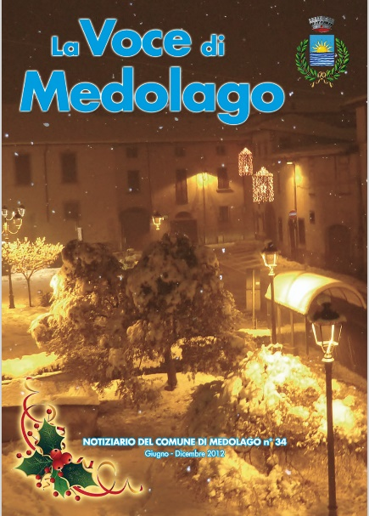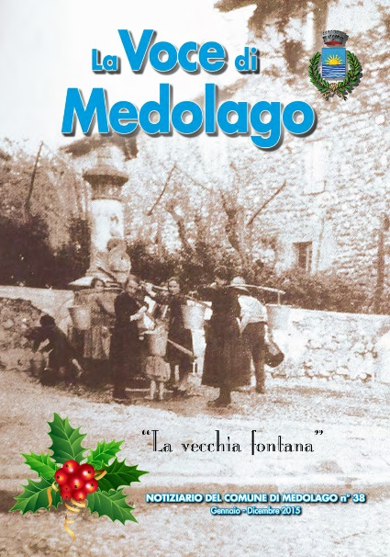
La *voce di Medolago : notiziario del Comune di Medolago. - Medolago : Comune, 1999-2017. – 19 volumi : ill. ; 30 cm. ((Semestrale; poi annuale. - Descrizione basata su: N. 16 (marzo 2005). – CFI0630118
Copia digitale: 34(2012); 34(2013); 38(2015)

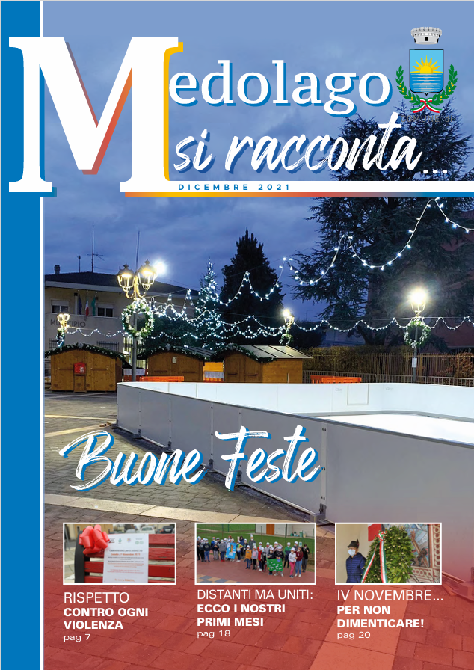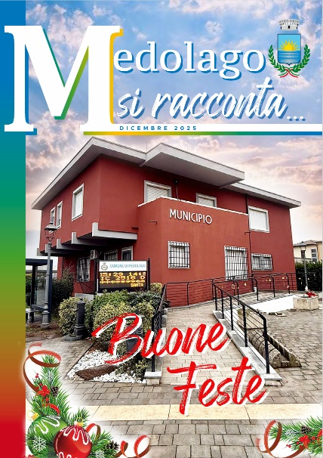
*Medolago si racconta ... / periodico dell'Amministrazione comunale di Medolago. - Dicembre 2021- . - Medolago : Comune, [2021]- . - volumi : ill. ; 30 cm. ((Quadrimestrale. – Disponibile anche online. - Distribuzione gratuita. - LO12176461
Copia digitale: 2021-

Autore: Medolago
Soggetto: Medolago – Amministrazione - Periodici
Classe: D352.16094524

